Nieuwsbrief De Zaanse Regenboog nr. 10 – Juli/Augustus 2020
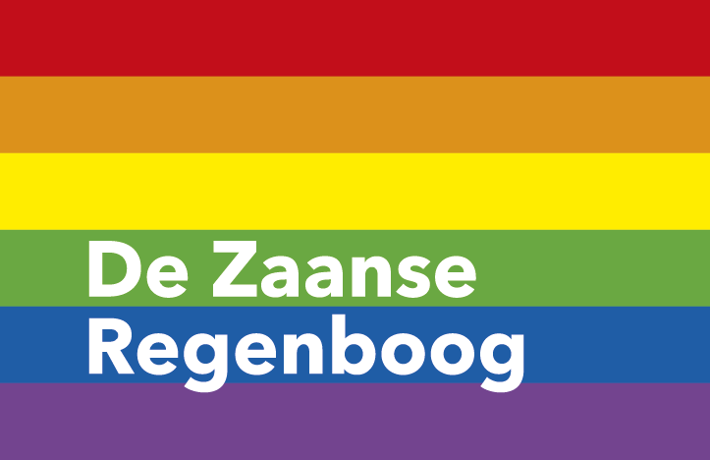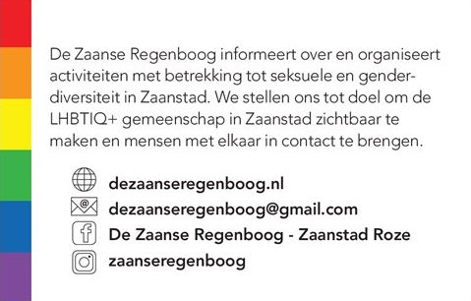
Stichting De Zaanse Regenboog inventariseert en publiceert de diverse LHBTIQ+ activiteiten van organisaties in Zaanstreek Waterland. Agenda juli en augustus
4 Juli | In&out Purmerend, info en aanmelden via facebook https://www.facebook.com/inenoutpurmerend/
9 Juli | Film: A Perfect Normal Family Filmtheater de Fabriek info@de-fabriek.nl
12 Juli | Wandelen in het Twiske, voor vrouwen. Aanmelden via Het roze olifantje Dames diner Club https://www.facebook.com/groups/826461587414105/
13 Juli | De Regenboog Salon, Erasmushuis, Zaandam. Wandelen in de buurt, aanvang 14.30 uur bij de hoofdingang Evean Erasmushuis. https://www.evean.nl/locatie/erasmushuis
14 Juli | Internationale Non-Binary Peoples Day https://transgenderinfo.be/m/identiteit/variaties/non-binair/
17 Juli | Zaanse LHBTIQ+ netwerkborrel in Het Pand, Zaandam van 15.00 tot 17.00 uur Reserveren verplicht via dezaanseregenboog@gmail.com https://dezaanseregenboog.nl
18 Juli | Café Pride Zaanstad bij Odion, Mercuriusweg 5A, 1531 AD Worme.r Van 13.00 tot 15.30 uur cafepride@odion.nl
25 Juli | Alonso’s LHBT Café Purmerend. Vanaf 20.00 uur Reserveren verplicht. https://www.facebook.com/pages/category/Pub/Alonsos-Purmerend-406063889729670/
27 Juli | RER Kitchen, Heel Europa, Purmerend. Van 18:00-20:00 uur OVB (informeer bij RER) https://stichtingrerpurmerend.nl/agenda/evenementdetail/135/-/rer-kitchen
1 Augustus | In&out Purmerend, info en aanmelden via facebook https://www.facebook.com/inenoutpurmerend/
10 Augustus | De Regenboog Salon, Erasmushuis, Zaandam. 15.00 – 17.30 uur https://www.evean.nl/locatie/erasmushuis
15 Augustus | Café Pride Zaanstad bij Odion, Mercuriusweg 5A, 1531 AD Wormer. Van 13.00 tot 15.30 uur cafepride@odion.nl
21 Augustus | Zaanse LHBTIQ+ netwerkborrel in Lab 44, Middenweg 44, Zaandam 15.00 tot 17.00 uur . Reserveren verplicht via dezaanseregenboog@gmail.com https://dezaanseregenboog.nl
29 Augustus | Alonso’s LHBT Café Purmerend. Vanaf 20.00 uur Reserveren verplicht .https://www.facebook.com/pages/category/Pub/Alonsos-Purmerend-406063889729670/
31 Augustus | RER Kitchen, Heel Europa, Purmerend. Van 18:00-20:00 uur OVB (informeer bij RER) https://stichtingrerpurmerend.nl/agenda/evenementdetail/135/-/rer-kitchen

Iedereen is van harte welkom bij vrijwel alle activiteiten. Voor alle activiteiten geld, check altijd bij de organisatie of het doorgaat (i.v.m. Corona) en of je moet reserveren, de entreeprijs en aanvangstijd.
Meehelpen met en/of interesse in De Zaanse Regenboog, Zaanse Regenboog Café 50+, Regenboog Saenden, Café Pride, ZaanPride, Erasmushuis Regenboogsalon of in een andere activiteit. Hulp is altijd welkom. Neem contact op met de betreffende organisatie of met De Zaanse Regenboog.

Zaanse LHBTIQ+ Netwerkborrel
De Zaanse Regenboog organiseert samen met Het roze olifantje Dames diner Club een maandelijkse informele netwerkborrel. Deze rouleert elke 3e vrijdag van de maand, elke keer op een andere locatie in Zaanstad. Dan kunnen we elkaar ook ontmoeten en leren kennen, mensen die actief bij één van de Zaanse LHBTIQ+ groepen willen worden zijn natuurlijk welkom en eigenlijk ieder die geïnteresseerd is en/of meer wil weten over de diverse LHBTIQ+ groepen. Gewoon een drankje drinken kan natuurlijk ook. Kosten zijn voor ieder persoonlijk.
De volgende netwerkborrels zijn:
Vrijdag 17 juli in Café Het Pand, Zuiddijk 7, Zaandam. ( De genderneutrale toiletten van Café Het Pand bereik je via een redelijk smalle trap naar beneden).
Vrijdag 21 augustus bij Lab 44, Middenweg 44, Zaandam .
Van 15.00 tot 17.00 uur.
In verband met de RIVM richtlijnen is reserveren bij De Zaanse Regenboog verplicht!
Info: dezaanseregenboog@gmail.com of https://dezaanseregenboog.nl Of via de facebookpagina van Het roze olifantje Dames diner Club: https://www.facebook.com/groups/826461587414105/

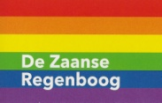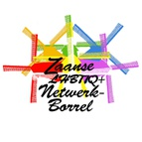

Roze 50+
Vanwege de Corona kon helaas ook ons succesvolle Zaanse Regenboog Café 50+ niet doorgaan.
Als de Zaanse Regenboog hadden we graag in contact gekomen met degene die behoefte hadden aan hulp of gewoon een gesprek.
Binnenkort zullen we de mensen uit onze mailinglijst aanschrijven om adressen en telefoonnummers te inventariseren. Natuurlijk is dit geheel vrijblijvend.
Wij zijn momenteel op zoek naar een geschikte gelegenheid om toch veilig bij elkaar te kunnen komen. Zodra dat het geval is hopen wij daarover te berichten.
Voor meer informatie over de Zaanse Regenboog 50+ kun je bellen:
Coby 075-6288738 of Siep 06 52106565

Het Zaanse Regenboog Café 50+
Het Zaanse Regenboog Café 50+ is ook in de maanden juli, augustus en september gesloten. De eerstvolgende middag wordt later bekend gemaakt..
Info: dezaanseregenboog@gmail.com of https://dezaanseregenboog.nl

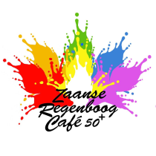

ZaanPride 2021
Iedereen heeft het recht om te zijn wie je bent en te houden van wie je wilt. ZaanPride moet een groots feest worden en tegelijkertijd een indrukwekkend pleidooi voor vrijheid, diversiteit en inclusie. ZaanPride laat zien dat Zaanstad een tolerante stad is, een mooie stad en een stad van NU die iedereen omarmt!
ZaanPride vindt plaats van 5 t/m 12 juni 2021.
ZaanPride bestaat uit de Zaanse Regenboogweek, de Zaanse Regenboogparade en een afsluitend feest. De organisatie is in handen van de Zaanse Regenboog, Odion, JEZ Jongeren en vele andere personen en organisaties.
Meehelpen of ideeën, neem contact met ons op via: G mail: zaanpride@gmail.com Website: Zaanpride.nl Insta: zaanpride Facebook: https://www.facebook.com/zaanseregenboog/?modal=admin_todo_tour

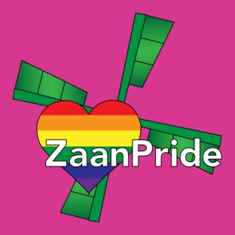

Café Pride is een ontmoetingsbijeenkomst voor mensen met een beperking die daarnaast lesbisch, homoseksueel, biseksueel, transgender of intersekse personen (LHBTI) zijn.
Odion organiseert in samenwerking met Stichting ReR dit ontmoetingscafé in de Zaanstreek en Purmerend.
Café Pride zorgt voor een gezellige, laagdrempelige en veilige manier van ontmoeten voor LHBTI’s met een beperking. Kom gezellig ervaringen uitwisselen, activiteiten doen en contacten opbouwen.
De bijeenkomsten zijn in de Zaanstreek iedere 3e zaterdag van de maand, georganiseerd door Odion. De eerstvolgende data zijn: 18 juli en 15 augustus van 13.00 tot 15.30 uur. De komende bijeenkomsten vinden plaats bij Odion, Mercuriusweg 5A, 1531 AD Wormer. Aanmelden is noodzakelijk, meld je aan via : cafepride@odion.nl
In Purmerend vindt er helaas voorlopig nog geen Café Pride plaats.
Café Pride is gratis toegankelijk, drankjes zijn voor eigen rekening. De bijeenkomst is rolstoeltoegankelijk en een mindervalide toilet is aanwezig of in de buurt. Hulp nodig bij het regelen van vervoer? Neem dan contact met Café Pride op.
Café Pride is ook bereikbaar via telefoon en mail:
Coördinator: Angelique Melisse
Telefoon: 06 – 30 38 90 22
Odion Purmerend 0299-412812
Mail: cafepride@odion.nl Kijk voor meer informatie op: facebook.com/cafepride

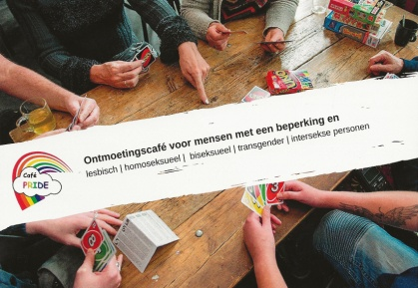

Regenboog Saenden organiseert 4 donderdagochtenden per jaar een inloop/activiteit met koffie en thee. Daarnaast 4 middagen met een optreden of andere leuke activiteit. Voor LHBTI+ (lesbisch, homoseksueel, biseksueel, transgender en intersekse personen) en iedereen die open staat voor anderen.
Voorlopig zijn alle Roze Loper activiteiten alleen voor bewoners en personeel.

Zorgcirkel Saenden, Nova Zembla 2, 1506 VD Zaandam Regenboog Saenden is ook bereikbaar via telefoon en mail: 088 55 91 400 receptie.saenden@zorgcirkel.com

De Regenboog Salon Evean Erasmushuis
Regenboog Salon – wandeling bij Erasmushuis
Evean Erasmushuis organiseert maandelijks De Regenboogsalon. Een gezellige ontmoetingsmiddag in het Erasmushuis. Voor LHBTI+ (lesbisch, homoseksueel, biseksueel, transgender en Intersekse personen) en iedereen die open staat voor anderen. Vanwege Corona is ook De Regenboogsalon vanaf maart gesloten geweest.
Maandag 13 juli gaan wij weer voorzichtig starten met onze Regenboog Salonmiddag te Erasmushuis.
Dit keer gaan wij een Erasmushuis Regenboog Salon- wandeling maken. Gewoon samen door de buurt (op gepaste afstand en in acht neming van alle Corona maatregelen).
Wie weet kunnen wij samen ergens een ijsje snoepen.
Wij treffen elkaar om 14.30 uur bij de entree van het Erasmushuis.
Daarna gaan wij de buurt door. Wij eindigen weer bij het Erasmushuis. Komen jullie ook? Het zou fijn zijn om elkaar weer te kunnen zien en spreken.
Tot ziens, John en Marijke De Regenboog Salon, Erasmushuis
Noot: De doorgang is mede afhankelijk van het weer die middag, maar dat spreekt voor zich.
Maandag 10 augustus is de daaropvolgende Regenboogsalon. Het programma wordt bekend gemaakt via de facebookpagina van de Zaanse Regenboog, of informeer bij het Erasmushuis.

Erasmushuis, Noorderven 79, 1504 AL Zaandam De Regenboog Salon is ook bereikbaar via telefoon en mail: 075-65 12 000 of receptieerasmushuis@evean.nl

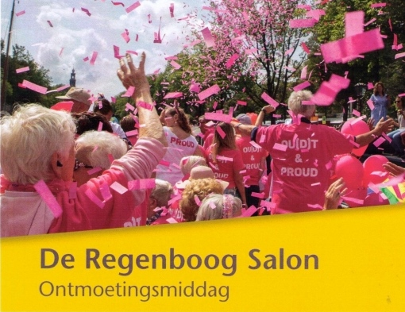

Het roze olifantje Dames diner Club – Eten en/of wandelen
Gezellig uit eten! De Dames van het roze olifantje gaan regelmatig uit eten met een clubje van ca 25 dames.
Je kunt je opgeven bij ‘Het roze olifantje Dames diner Club’. Ladies only.

“We zijn een spontaan ontstaan vrouwen clubje, die eens in de twee maanden in en rond Zaandam uit eten gaan. Steeds in een ander restaurant. Vrouwen die dit leuk vinden kunnen lid worden van ‘Het roze olifantje Dames diner Club’ en zich via facebook opgeven voor een etentje. Gewoon gezellig samen eten en daardoor elkaar leren kennen”.

De etentjes vinden ook weer doorgang nu de restaurants weer open zijn. Aanmelden bij Adri.

Lekker wandelen! Wie gaat er mee wandelen, 12 juli in het Twiske. We verzamelen bij de hoofdingang bij de fietsenrekken van de sporthal. Om 13.00 uur. We gaan een wandeling maken van ongeveer 1 ½ á 2 uur . Na de wandeling gaan we op een terras gezellig wat drinken.
Voor wandelen aanmelden bij Annelien en Jacqueline via de facebookpagina van Het roze olifantje Dames diner Club. Ladies only.
Bereikbaar via de facebookpagina: Het roze olifantje Dames diner Club https://www.facebook.com/groups/826461587414105/

A Perfect normal family in Filmtheater de Fabriek
Vanaf premièreweek 9 juli vertonen we A Perfect Normal Family. Een Deense film waarin Emma’s vader vertelt dat hij voortaan als vrouw door het leven wil gaan. Het veilige gezinsleven dat Emma kende, komt op losse schroeven te staan en de hechte vader-dochterband verandert voorgoed.
Voor aanvangstijden: https://www.de-fabriek.nl/films/
Filmtheater De Fabriek is dagelijks geopend.
Het is bij ons niet mogelijk om kaarten te reserveren voor voorstellingen. Kaarten kunnen tegen regulier en FilmFan tarief direct via de website gekocht worden, andere kortingskaarten en filmbonnen zijn enkel aan te schaffen en te besteden aan de filmkassa.
Filmtheater De Fabriek Jan Sijbrandsteeg 12 1502 BA Zaandam 075 6311993 info@de-fabriek.nl

ReR Kitchen (Roze en de Regenboog)
Elke laatste maandag van de maand komen we bijeen om samen te eten. Lesbiennes, homoseksuelen, transgenders, biseksuelen, heteroseksuelen, enzovoorts....
Samen eten, want eten moet je toch...
wel zo gezellig.
Iedereen neemt iets te eten mee voor meer mensen, dan jijzelf alleen. Doorgaans zijn we met rond de tien mensen. Soms iets meer, soms iets minder.
We zijn van 18:00-20:00 uur aanwezig in Purmerend.
Informeer of het gezamenlijk eten doorgaat en reserveer een plekje.
De volgende data zijn: 27 juli en 31 augustus.
Info: https://stichtingrerpurmerend.nl/

In@out Purmerend
Je bent jong, Je bent lesbisch, homo, bi en/of transgender. Grote kans dat jij andere jongeren wilt ontmoeten die dat ook zijn. Elke eerste zaterdag van de maand komen wij bij elkaar.
In&out is voor en door de jongeren tussen de 12 en 19 jaar Kom gezellig langs tijdens zo’n meeting Purmerend.
We komen weer bij elkaar op de zaterdagen 4 juli en 1 augustus. Waar we komen en voor reserveringen neem contact op met RER Purmerend.
Info: https://stichtingrerpurmerend.nl/

Stichting Transgenders Noord-Holland
Stichting Transgenders Noord Holland heeft iedere tweede vrijdag van de maand een gezellige contact avond. Deze avonden zijn helaas voorlopig nog afgelast.
Wij zijn ten alle tijden telefonisch te bereiken op:
Telefoon :+31(0)615379353
E-mail: info@transgendersnh.nl

Alonso’s café
Elke laatste zaterdag van de maand organiseert Alonso's Cafè { i.s.m. Stichting Transgenders NH ) een eerste LHBT ontmoetingsavond. Het is een OPENBARE gelegenheid dus iedereen is van harte welkom. De bedoeling van deze avonden zijn gezellige bijeenkomsten en vooral natuurlijk jezelf kunnen en mogen zijn. De gastvrouw Patricia Alonso zal het op haar manier iedereen naar de zin maken en zo nu en dan ook eens een speciale avond organiseren.
Locatie : Alonso’s Café. Info: https://www.facebook.com/pages/category/Pub/Alonsos-Purmerend-406063889729670/
Adres : Zwanenbloem 8A.
Plaats : 1441 TR Purmerend.
Op het plein doorrijden naar achteren.
Geopend v.a. 16:00 uur.
LHBT avond vanaf 20:00 uur.
Parkeren geheel gratis ( groot parkeerterrein voor de deur )

Komende data 25 juli en 29 augustus. Reserveren verplicht bij Alonso’s.
Er is helaas geen gelegenheid voor opmaak en omkleden.
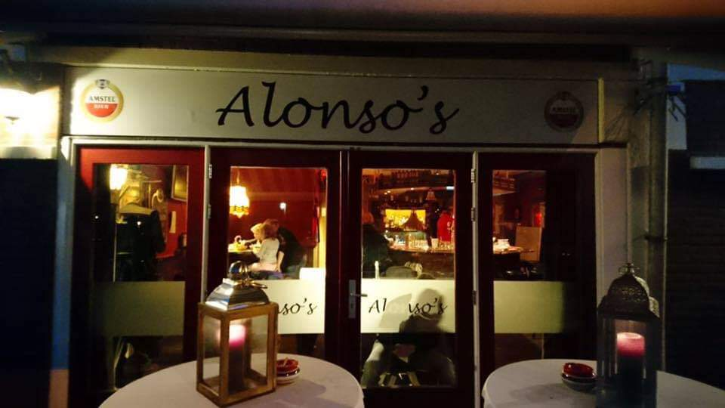

Bureau Discriminatiezaken Zaanstreek/Waterland
Gediscrimineerd? Meld het!

Voelt u zich gediscrimineerd? Bent u getuige van ongelijke behandeling of achterstelling? Meld het bij het Bureau Discriminatiezaken Zaanstreek/Waterland!
Deze onafhankelijke stichting werkt aan het voorkomen, signaleren en bestrijden van discriminatie op grond van sekse, huidskleur, levensovertuiging, afkomst, leeftijd, handicap, chronische ziekte of seksuele gerichtheid. Het Bureau Discriminatiezaken heeft inmiddels bijna een kwart eeuw praktijkervaring en stond al die jaren ook meermalen leden uit de LHBTIQ+-gemeenschap terzijde. Iedereen kan er gratis terecht voor steun of een vertrouwelijk advies. Daarnaast verzorgt deze organisatie voorlichtingen en trainingen over (on)gelijke behandeling.

Het Bureau Discriminatiezaken is bereikbaar via 075-6125696 en info@bdzaanstreek.nl. Meer informatie over de mogelijkheden is te vinden via www.bureaudiscriminatiezaken.nl.

Internationale Non-Binary Peoples Day – 14 juli
14 juli wordt elk jaar de Internationale Non-Binary People’s Day wordt gevierd. Non-binair, een paraplubegrip, is een spectrum van genderidentiteiten die niet uitsluitend mannelijk of vrouwelijk zijn. Een non-binair persoon is iemand die zich niet thuis voelt in de binaire gendercategorieën man of vrouw en zich beter voelt bij een andere, niet-binaire, genderidentiteit. Dit uit zich soms in de genderexpressie: door mannelijke en vrouwelijke kenmerken te combineren of juist te verwerpen.

Verwijsvormen
Onze Nederlandse taal kent enkel de mannelijke of vrouwelijke verwijsvorm (hij/hem/zijn en zij/haar/haar). De laatste tijd trachten activisten in het Nederlandse taalgebied de termen voor non-binaire personen ingang te doen vinden. De huidige binaire verwijswoorden krijgen respectievelijk gezelschap van hen/hen/hun.

Te koop: Zaans Regenboogbier Mon Cherry
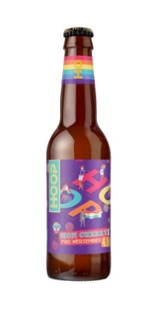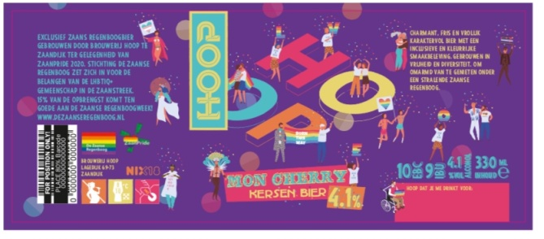
Dit heerlijk frisse biertje met speciale wikkel is verkrijgbaar en te bestellen bij Brouwerij Hoop, Lagedijk 71, 1544 BC Zaandijk. info@hoopbier.nl
De volgende buttons, t shirts, tassen en vlaggen zijn verkrijgbaar bij de Zaanse Regenboog en bij ZaanPride. Ga daarvoor naar www.zaanpride.nl of mail ons.
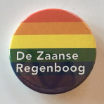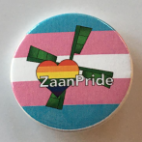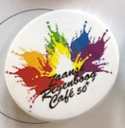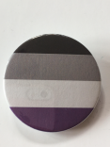

T shirt met logo van de Zaanse Regenboog of ZaanPride op zwart, wit of grijs, met ronde of v- hals.
12,50 excl port.
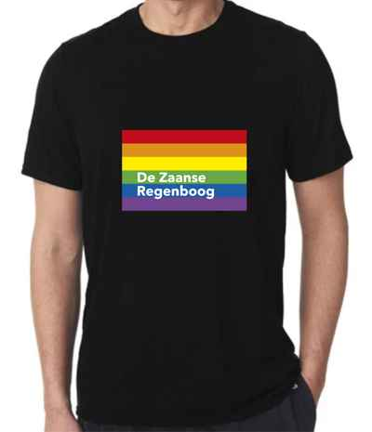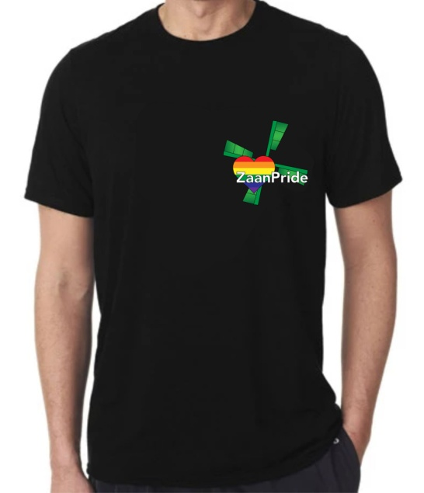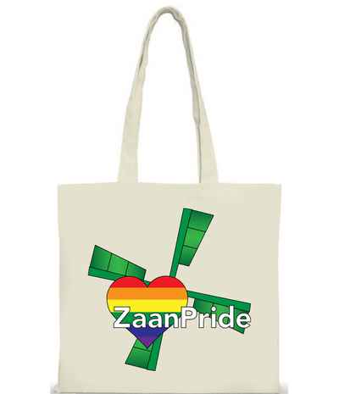

Tassen met logo ZaanPride, zwarte of witte tas. 7,50 euro excl port.

Speciale Regenboogvlag met de Zaanse Regenboog en ZaanPride opdruk. 7,50 euro excl port.
De tassen en vlaggen zijn ook te verkrijgen bij Younity, Westzijde 36, 1506 EE Zaandam

Wilt u ook de tweemaandelijkse nieuwsbrief ontvangen, heeft u foto’s, nieuws of aankondigingen. Ook op de hoogte blijven van de LHBTIQ+ activiteiten in Zaanstad: volg De Zaanse Regenboog – Zaanstad Roze op facebook of op de website https://dezaanseregenboog.nl
De Zaanse Regenboog is ook bereikbaar via de mail: dezaanseregenboog@gmail.com en via Instagram: https://www.instagram.com/zaanseregenboog/
Uw mailadres wordt alleen gebruikt om u deze tweemaandelijkse nieuwsbrief en LHBTIQ+ aankondigingen te mailen. Om u uit te schrijven mailt u ook met dezaanseregenboog@gmail.com
Het komend kwartaal kunt u De Zaanse Regenboog o.a. ontmoeten tijdens de genoemde activiteiten in het Evean Erasmushuis, Zorgcirkel Saenden, Zaanse Regenboog Café 50+ en bij de Zaanse LHBTIQ+ Netwerkborrel. (als ze doorgang vinden)
Met vriendelijke groet, Stichting De Zaanse Regenboog

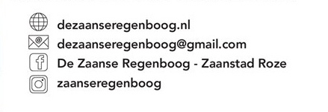

De Zaanse regenboog doet nog veel meer, check de website en de andere social media. Wordt vrijwilliger, donateur of facebook vriend/in. Onze activiteiten kosten geld. Wilt u ons financieel ondersteunen maak dan een bedrag over op NL27 RABO 0348 2710 85 van St De Zaanse Regenboog ovv dezaanseregenboog of Zaanpride.

